1. Probe HSU: Was weißt du über den Wald?

1. Erkläre folgende Begriffe /6P
- Nadelwald
__________________________________________________________________________________
- Laubwald
__________________________________________________________________________________
- Mischwald
__________________________________________________________________________________

2. Nenne 3 Dinge, die aus Eichenholz hergestellt werden! /3P
_____________________________________________
_____________________________________________

3. Wie heißen die Früchte und zu welchem Baum gehören sie? /6P

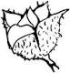 | 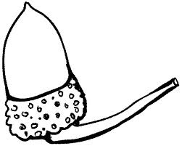 | 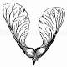
______________ | ______________ | ______________
Name des Baumes  ______________ | ______________ | ______________

4. Nenne die Stockwerke des Waldes! /5P
_____________________________________________
_____________________________________________
5. Welche Tiere leben im untersten Stockwerk? /3P
_____________________________________________

6. Was geschieht mit den Blättern, die von den Bäumen herunterfallen? /3P
_____________________________________________
_____________________________________________

7. Warum haben Bäume eine Rinde? /2P
_____________________________________________
_____________________________________________
8. Wo wohnt der Dachs? /2P
_____________________________________________
_____________________________________________
9. Welche Feinde hat das Reh? /2P
_____________________________________________

10. Was frisst der Fuchs? /2P
_____________________________________________

11. Zu welchem Baum gehören diese Blätter? /3P

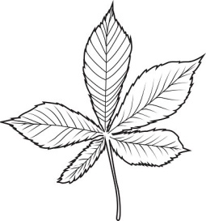 |  | 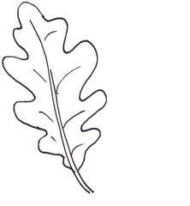
______________ | ______________ | ______________
12. Welchen Nutzen hat der Wald für den Menschen? /4P
_____________________________________________
_____________________________________________
_____________________________________________
_____________________________________________

13. Erkläre den folgenden Satz: Der Wald ist eine Lebensgemeinschaft! /4P
_____________________________________________
_____________________________________________
_____________________________________________

Viel Erfolg!

Ich unterscheide verschiedene Wälder.

Ich ordne den heimischen Waldbäumen Blätter und Früchte zu.
Ich benenne die Stockwerke des Waldes richtig.
Ich weiß, wie Bäume sich vor äußeren Einflüssen schützen können.

Ich kenne die Lebensgewohnheiten der Waldtiere.
Ich kenne den Nutzen des Waldes für den Menschen.
Ich weiß, dass Tiere und Pflanzen im Wald in einer Lebensgemeinschaft leben.

Du hast ___ von 45 Punkten erreicht! Note: ___

________________________ ________________________
Unterschrift Lehrerin Unterschrift Erziehungsberechtigte

________________________
Unterschrift Nachmittagsbetreuung

